Universidad de Ciencias Médicas de la Habana

CASOS PROBLEMAS. Medicina Interna (último ciclo)

Estimado estudiante:

En tus manos ponemos este instrumento de trabajo que tiene como objetivo fundamental orientar las diferentes casos problemas a resolver teniendo en cuenta que son necesarias para realizar un estudio eficaz que te permitan lograr el dominio de los conocimientos y habilidades de la asignatura Medicina Interna, imprescindibles para el mejor desempeño de tu labor profesional como futuro médico.
En este ciclo comenzaremos con la semana No. 17 hasta las semana 18 con los diferentes casos problemas correspondientes a cada semana

Caso Problema No.24 Tema No.17
OBJETIVOS:
1. Rememorar los posibles orígenes de una linfadenopattia febril.
2. Evaluar las posibilidades diagnósticas basándose en que se trata de un síndrome de adenomegalia local o generalizado y en la topografía y/o caracteres específicos.
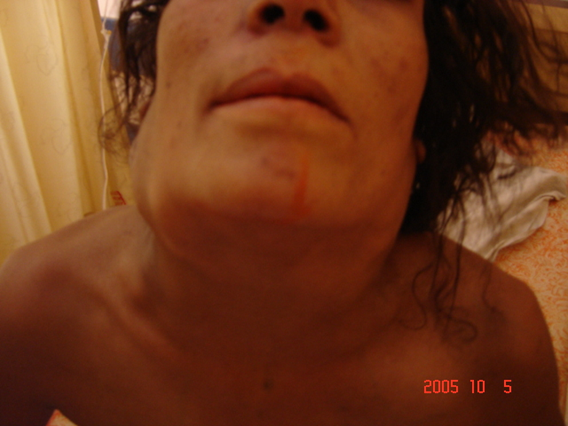
3. Orientar las investigaciones pertinentes en forma racional y acorde con los planteamientos clínicos.
4. Establecer una conducta terapéutica concordante con el diagnóstico.

Un joven de 18 años de edad, comienza a presentar decaimiento de unas tres semanas de evolución, presentado hace una semana fiebre hasta 40⁰C con cefalea e intenso cansancio, notando en los próximos días faringitis acompañada de adenopatías cervicales grandes apelotonadas elásticas y no dolorosas. Recibió tratamiento antibiótico con Amoxicilina oral pero al cabo de los 10 días de iniciado el cuadro febril este se mantenía sin variación por lo que se vio obligado a concurrir de nuevo al médico de su área de salud.
Al exámen físico se constata mucosas sub ictéricas, Orofaringe: Hipertrofia amigdalina e hiperplasia del tejido linfoide, Abdomen: Suave, depresible, doloroso a la palpación y percusión del hipocondrio derecho. Se palpa esplenomegalia que rebasa 2cm el reborde costal izquierdo. HLP: Adenopatías múltiples, de tamaño variable, bilaterales en región Cervico- occipital y lateral ligeramente dolorosos a la palpación y sin signos de inflamación local. Se decida su ingreso
1. ¿Cuál sería su diagnóstico sindrómico y nosológico? Argumente su respuesta.
2. Establezca el diagnóstico diferencial.
3. Exponga brevemente la semiografia del síndrome principal.
4. Señale las investigaciones que Ud. indicaría para confirmar su diagnóstico etiológico.
5. Mencione las posibles medidas terapéuticas a emplear en esta enfermedad.

